Жемчужины Танзании 2020

Даты тура: до 31.12.2020
Страна: Танзания
Маршрут: Килиманджаро – Нгоронгоро – Серенгети – озеро Маньяра
Стоимость тура: от 2550 $

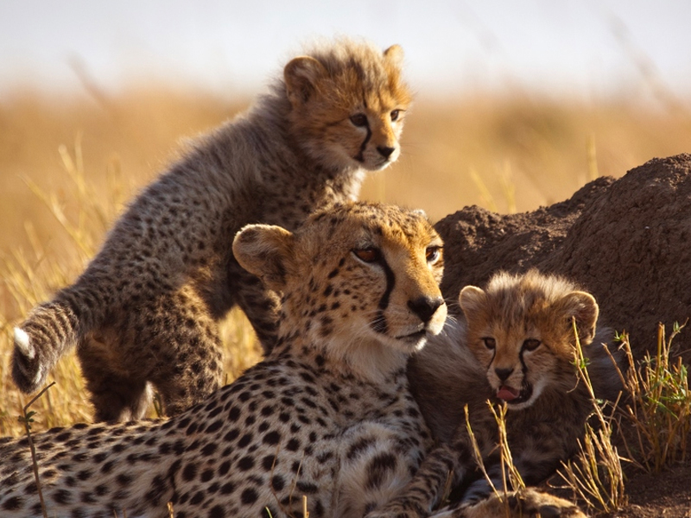

Описание тура
День 1: Прилет в Килиманджаро. Переезд в Нгоронгоро.
Прилет в Килиманджаро (аэропорт JRO/ утром). Переезд в заповедник Нгоронгоро (245 км / 4 часа), расположившийся в кратере потухшего вулкана. Размещение в лодже. Обед. Свободное время для отдыха.
Проживание: Rhino Lodge
Питание: Полный пансион

День 2: Сафари в кратере вулкана Нгоронгоро. Переезд в Серенгети.
Завтрак. Выезд на сафари в кратер, где на
относительно небольшой территории обитают все африканские животные. Для Вас
будут подготовлены ланч-боксы. Переезд в Серенгети (165 км / 3,5 часа), единственное
место на Земном шаре, где так велика концентрация и численность диких животных
(более миллиона крупных млекопитающих). Здесь можно увидеть «Большую Пятерку» в
полном составе. Размещение в лодже. Ужин.
Проживание: Kananga Special Tented Camp
Питание: Полный пансион

День 3: Сафари в заповеднике Серенгети.
Ранний подъем около 06:00. Закуски + чай/кофе в
лобби лоджа. Утреннее сафари. Завтрак. Свободное время для отдыха. Обед в
лодже. Вечернее сафари. Ужин в лодже.
Проживание: Kananga Special Tented Camp
Питание: Полный пансион

День 4: Переезд на озеро Маньяра. Вечернее сафари.
Завтрак. Переезд в Национальный Парк озеро Маньяра,
главной достопримечательностью которого являются львы, лазающие по веткам
акаций и озеро с фламинго. Размещение в лодже. Обед. Вечернее сафари. Ужин.
Проживание: Twiga Lodge
Питание: Полный пансион

День 5: Трансфер на взлетную полосу или в аэропорт.
Завтрак. Трансфер на взлетную полосу Маньяра или в
аэропорт Килиманджаро / Аруша.

Цены тура «Жемчужины Танзании 2020»
Стоимость тура за одного человека

Наименование | SNGL | DBL
 | 2 718 $ | 2 550 $

Наименование | SNGL | DBL
 | 2 718 $ | 2 550 $

Наименование | SNGL | DBL
 | 2 718 $ | 2 550 $

Наименование | SNGL | DBL
 | 2 718 $ | 2 550 $

Наименование | SNGL | DBL
 | 2 718 $ | 2 550 $

Наименование | SNGL | DBL
 | 2 916 $ | 2 730 $

Наименование | SNGL | DBL
 | 2 916 $ | 2 730 $

Наименование | SNGL | DBL
 | 2 916 $ | 2 730 $

Наименование | SNGL | DBL
 | 2 916 $ | 2 730 $

Наименование | SNGL | DBL
 | 2 718 $ | 2 550 $

Наименование | SNGL | DBL
 | 2 718 $ | 2 550 $

В стоимость тура включено:
- Медицинская страховка
- Транспортное и экскурсионное обслуживание по программе с англоговорящим гидом
- Проживание и питание по программе
- Услуги русскоговорящего сопровождающего

Оплачивается дополнительно:
- Чаевые и расходы личного характера
- Международный перелет
- Визовый сбор

Телефон для заказа: +7(925) 514-83-53
E-mail: info@wildtrek.ru

